blanco Framework FAQ
1 本ドキュメントについて 2
2 Eclipseの起動オプション 3
2.1 キャッシュのクリア 3
2.2 Java VMの指定 3
2.3 起動オプションの指定例 3
3 プラグインのバージョン確認 3
4 自動生成されるフォルダ 5
4.1 自動生成されるリソースが格納されるフォルダのクリア 5
4.1.1 blancoSOAP 5
4.2 中間ファイルが格納されるフォルダのクリア 5
4.2.1 Eclipseプラグイン 5
4.2.2 Antタスク 5
4.2.3 ドキュメント一覧作成処理 6
5 更新履歴 7

本ドキュメントについて
本ドキュメントはblanco Framework全般における FAQを紹介します。

Eclipseの起動オプション
blanco Frameworkから提供されているEclipseのプラグインを使用する際に指定することが推奨されるEclipseの起動オプションを以下に記述します。

キャッシュのクリア
Eclipse 3.0からプラグインの内容がキャッシュされるようになりましたが、プラグインを再インストールした場合などには、キャッシュをクリアする必要があります。プラグインのキャッシュをクリアするには、Eclipseの起動オプションとして-cleanを指定します。blanco Frameworkでは、常に-cleanオプション付きで起動することを推奨しています。

Java VMの指定
Eclipseの実行にはJava VMが必要です。Eclipseが使用するJava VMを明示的に指定するには、Eclipseの起動オプションとして-vmを指定します。プラグインの実行にも-vmオプションで指定したJava VMが使用されます。

起動オプションの指定例
Eclipseの起動オプションの指定例を以下に示します。

C:\eclipse\eclipse.exe -clean -vm C:\j2sdk1.4.2_10\jre\bin\javaw.exe

プラグインのバージョン確認
Eclipseのプラグインが正常にインストールされているか確認する手順を以下に示します。

Eclipseを起動し、「ヘルプ(H)」メニューから「Eclipse SDK について(A)」を選択すると、「Eclipse SDK について」ダイアログが表示されます。
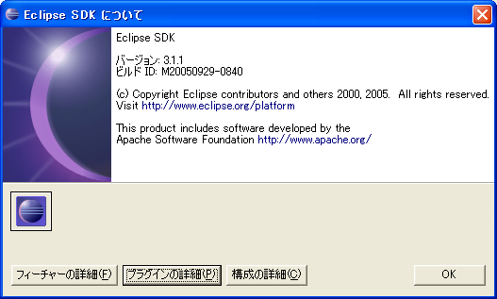

「Eclipse SDK について」ダイアログの「プラグインの詳細(P)」ボタンをクリックすると「Eclipse SDK プラグインについて」ダイアログが表示されます。

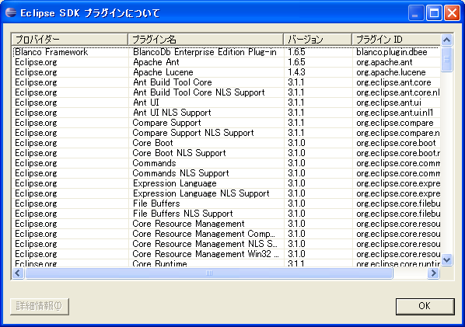

「Eclipse SDK プラグインについて」ダイアログの一覧にインストールしたプラグインが含まれていることを「プラグイン名」を見て確認します。プラグインが一覧に含まれている場合は、「バージョン」に誤りがないかも併せて確認して下さい。

「Eclipse SDK プラグインについて」ダイアログの一覧にインストールしたプラグインが含まれていない場合は、インストールが正常に行われていません。再度、インストールを行って下さい。

自動生成されるフォルダ
blanco Frameworkは各種定義書を入力して、ソースコードや設定ファイルを自動生成します。デフォルトでは これら自動生成されるリソースは blanco フォルダまたは blanco.から開始されるフォルダ名のフォルダに格納されます。
また、処理の過程でテンポラリファイルが作成されます。デフォルトでは tmpフォルダに これら中間ファイルなどのテンポラリファイルが作成されます。

いずれのフォルダ・ファイルも、削除しても次回の自動生成時に再度作成されるようになっています。

自動生成されるリソースが格納されるフォルダのクリア
定義書を削除したり、あるいは自動生成されるファイルのファイル名につながるような定義書上のIDを変更した場合には、これら blancoフォルダや blanco.から開始されるフォルダに含まれるフォルダやファイルを一旦全て削除した上で、再度自動生成を実施するようにしてください。
※クラスパスの設定などの都合から、blancoフォルダや blanco.から開始されるフォルダそのものは削除しないように操作してください。

blancoSOAP
blancoSOAPの場合には、blanco、blanco.cs (.NET Framework版) といった自動生成されたソースコードを格納するフォルダのほかに、blanco.wsdlという WSDLファイル・XSDファイルというXML形式のファイルが自動生成されて格納されるフォルダがあります。

中間ファイルが格納されるフォルダのクリア
処理の過程で作成される中間ファイル(テンポラリファイル)は、デフォルトでは tmpフォルダまたは その配下のサブフォルダに格納されます。

Eclipseプラグイン
Eclipseプラグイン形式で配布されている blanco Frameworkのプロダクトは、処理の開始前に 自身が利用するtmpフォルダ内のサブフォルダを一旦クリア(初期化)してから動作するような仕様となっています。

Antタスク
Antタスク形式で配布されている blanco Frameworkのプロダクトは、自身が利用するtmpフォルダ内のサブフォルダのクリアは行いません。Ecilpseプラグインの場合の挙動とは異なる点に注意してください。
これら中間ファイルを一旦クリアしたい場合には、別途自前で Antタスク内に処理を記述する必要があります。

ドキュメント一覧作成処理
ドキュメント一覧作成処理は、tmpフォルダ内にある 他のEclipseプラグインまたはAntタスクが処理の過程で作成した中間ファイルの情報をもとに一覧を作成するような仕様となっています。このため、ドキュメント一覧作成処理をおこないたい場合には、一覧作成対象となるプロダクトを実行させて あらかじめ中間ファイルをtmpフォルダ (のサブフォルダ) 内に作成しておく必要があります。

更新履歴
  - 2006.05.11
新規に作成しました。
  - 2006.07.20
Eclipseの起動オプション、プラグインのバージョン確認を追記

